AIMEDIArt — Pitch investisseur (10 slides)
Art-mediation with AI · juin 2026

Slide 1 — Couverture
AIMEDIArt
La médiation culturelle, enfin à la hauteur de vos expositions
- SaaS B2B pour institutions culturelles (musées, centres d’art, galeries)
- Production IA + audioguides + QR + analytics émotion & géographie
- aimediart.com · DUPONT Fabien · Dépôt e-Soleau INPI juin 2026

Slide 2 — Le problème
Aujourd’hui, la médiation culturelle est lente, uniforme et peu mesurable.
Pain point | Conséquence
Outils éparpillés (textes, studio, traductions) | Semaines de préparation par exposition
Un seul discours par œuvre | Visiteur enfant ≠ visiteur expert
Compteurs de passages | Aucune émotion ni origine géographique du public
QR vers pages statiques | Expérience figée, sans personnalisation
40 % des expositions ont lieu avril–juillet — la production doit être 10× plus rapide.

Slide 3 — La solution
Une chaîne unifiée, de la photo au bilan curatorale.
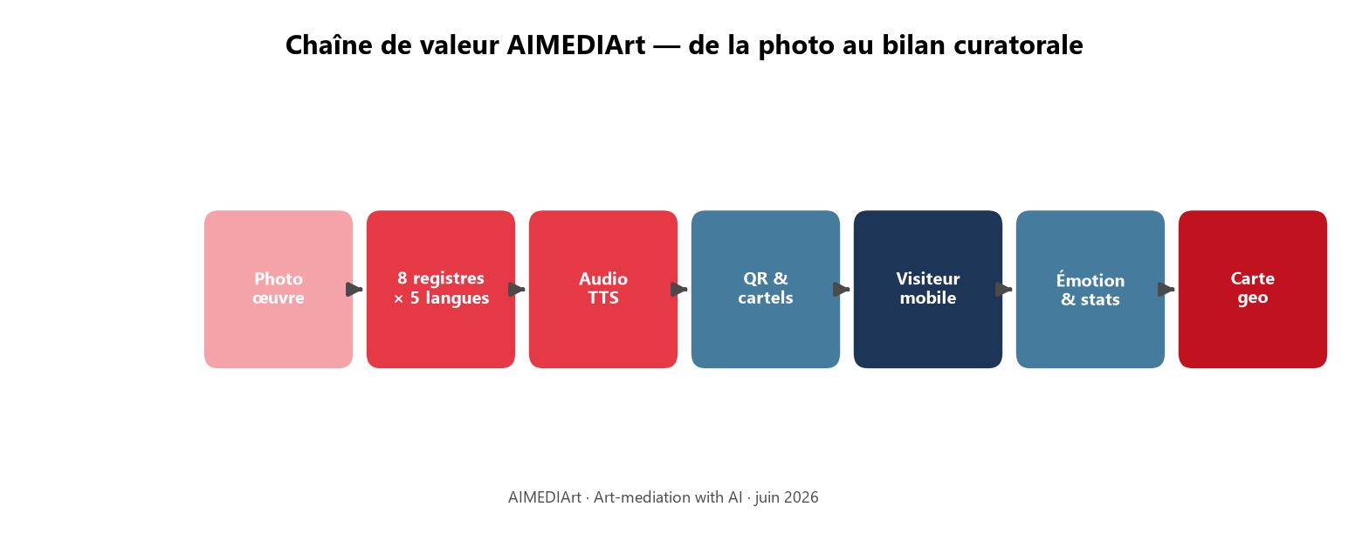
Chaîne de valeur AIMEDIArt
Photo œuvre → 8 registres × 5 langues × audio → Cartel QR → Visiteur mobile (sans app)
→ Émotion à chaud → Stats + carte géographique → Export rapports
Différenciation : - IA accélère · l’humain valide - Zéro friction visiteur (scan QR) - Mesure qualitative par œuvre, pas en fin de visite

Slide 4 — Marché
France — arts visuels
Niveau | Volume | Cible AIMEDIArt
TAM | ~27 000 expos/an | Toutes expositions médiables
SAM | ~3 500–4 000 structures | Musées, centres d’art, galeries premium
SOM A3 (base) | 95 clients payants | ~2,5–3 % du SAM en 3 ans
Réseaux d’accès : DCA (51 centres), Musées de France (1 220), ICOM, NEMO, ACCR
Segmentation expos : Format S (70 % volume) · M (25 %) · L — blockbusters (5 % volume, 60 % public)
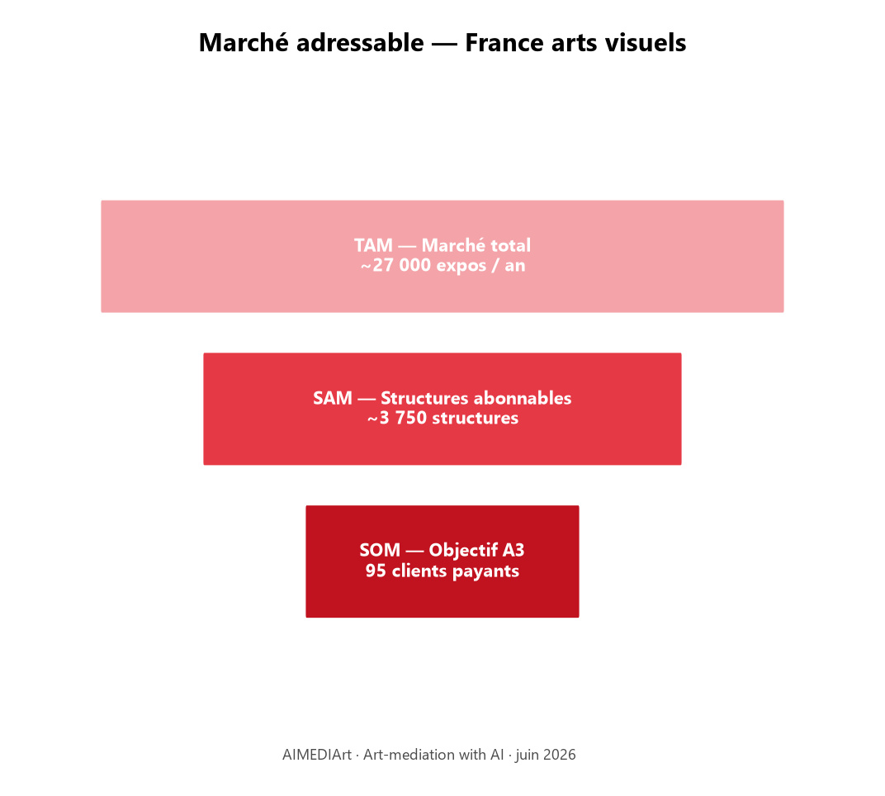
Marché TAM → SAM → SOM

Slide 5 — Modèle économique
Revenus récurrents + upsell + grands comptes
Plan | Prix TTC/mois | Cible
Étincelle | 0 € (essai 30 j) | Acquisition
Atelier | 59 € | Galeries, petites expos
Horizon | 149 € | Musées territoriaux, centres d’art
Rayonnement | 549 €/mois · 6 039 €/an | Grands comptes
Zénith | 15–17 k€ / projet | Festivals, biennales
Leviers complémentaires : dépassements quotas · options langues · plan veille · facturation annuelle (11 mois pour 12)
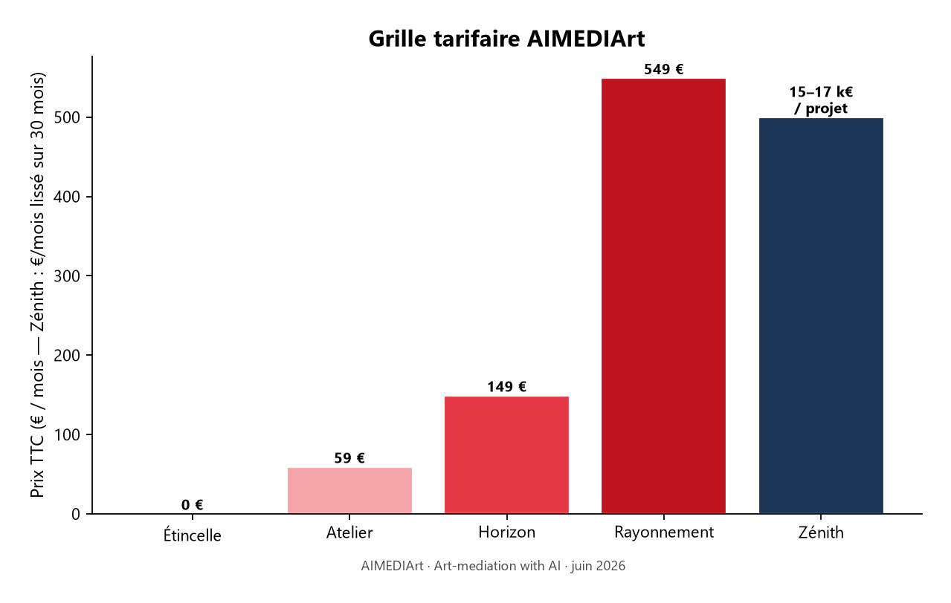
Grille tarifaire

Slide 6 — Produit & avancement
Plateforme en production — stack moderne
Module | Statut
Workflow création œuvre guidé | ✅ Live
Génération textes IA (8 registres) + TTS | ✅ Live
Abonnements Étincelle → Horizon | ✅ Live
Stats émotion + carte géographique | ✅ Live
Paiement Stripe + facturation auto | 🔜 A2
Propriété intellectuelle : enveloppe e-Soleau (juin 2026) · codebase Supabase + React

Slide 7 — Prévisionnel — 3 scénarios (36 mois)
Hypothèses BP · sous-traitance dev incluse
Scénario | CA HT A3 | EBITDA A3 | Trésorerie A3 | Dev externalisés
Prudent (−30 % clients) | 84 k€ | 61 k€ | 88 k€ | 0
Base | 127 k€ | 49 k€ | 38 k€ | 1 dev dès A2
Ambitieux (+30 % clients) | 151 k€ | −143 k€ | −466 k€ | 5 dev (montée progressive)
Scénario base (référence) : - MRR TTC fin A3 : ~13 980 € · ARR : ~168 k€ - 1 développeur sous-traité (4 500 € HT/mois) à partir de l’année 2 - Bootstrap initial : 4 900 € — pas de dilution en scénario prudent
Scénario ambitieux : accélération produit (5 dev) → besoin de financement ~500 k€ pour couvrir le burn
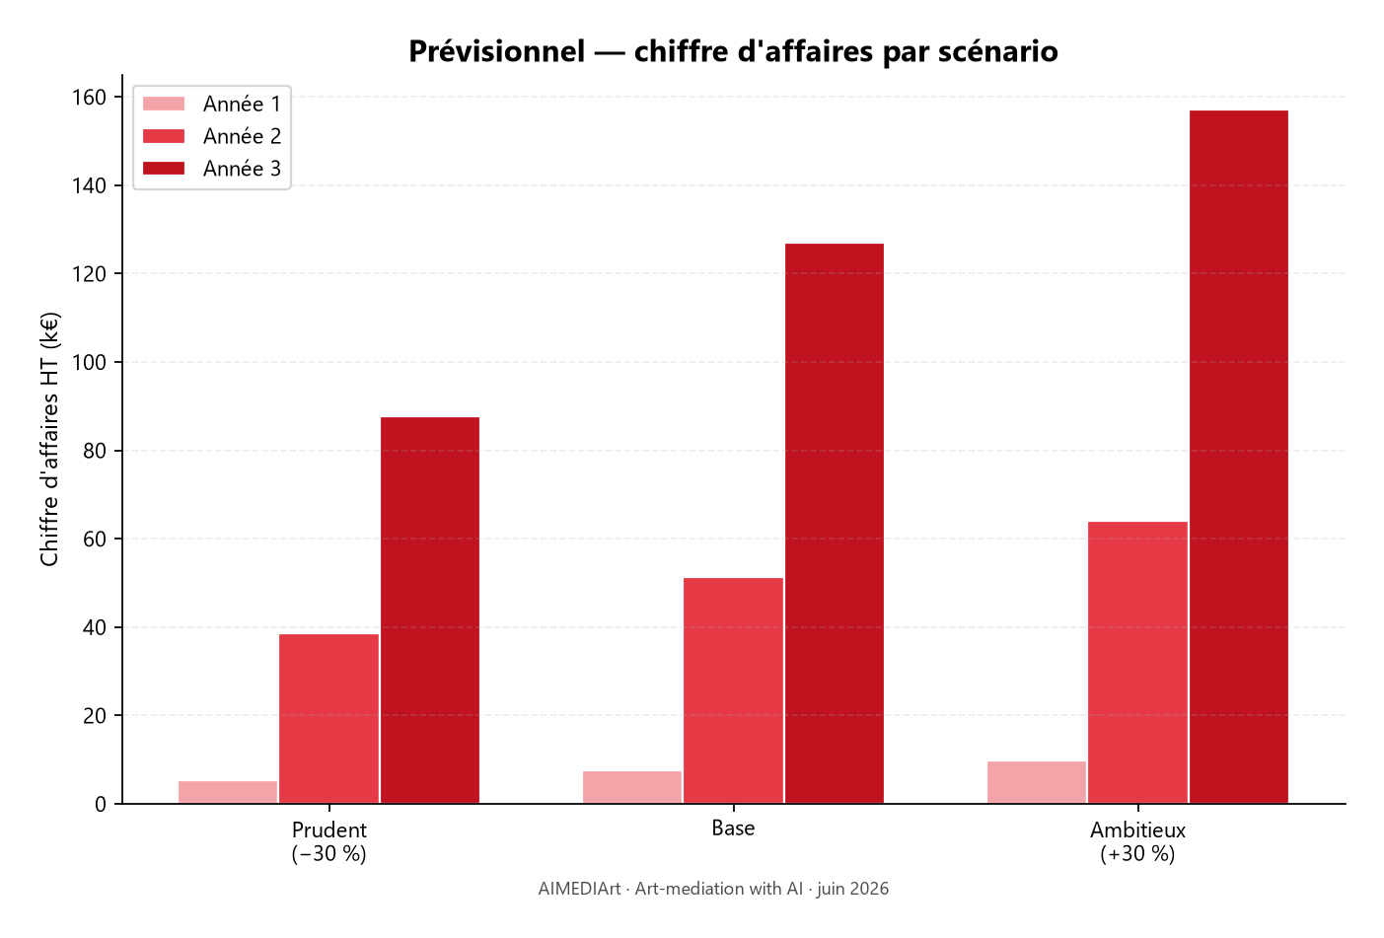
CA par scénario
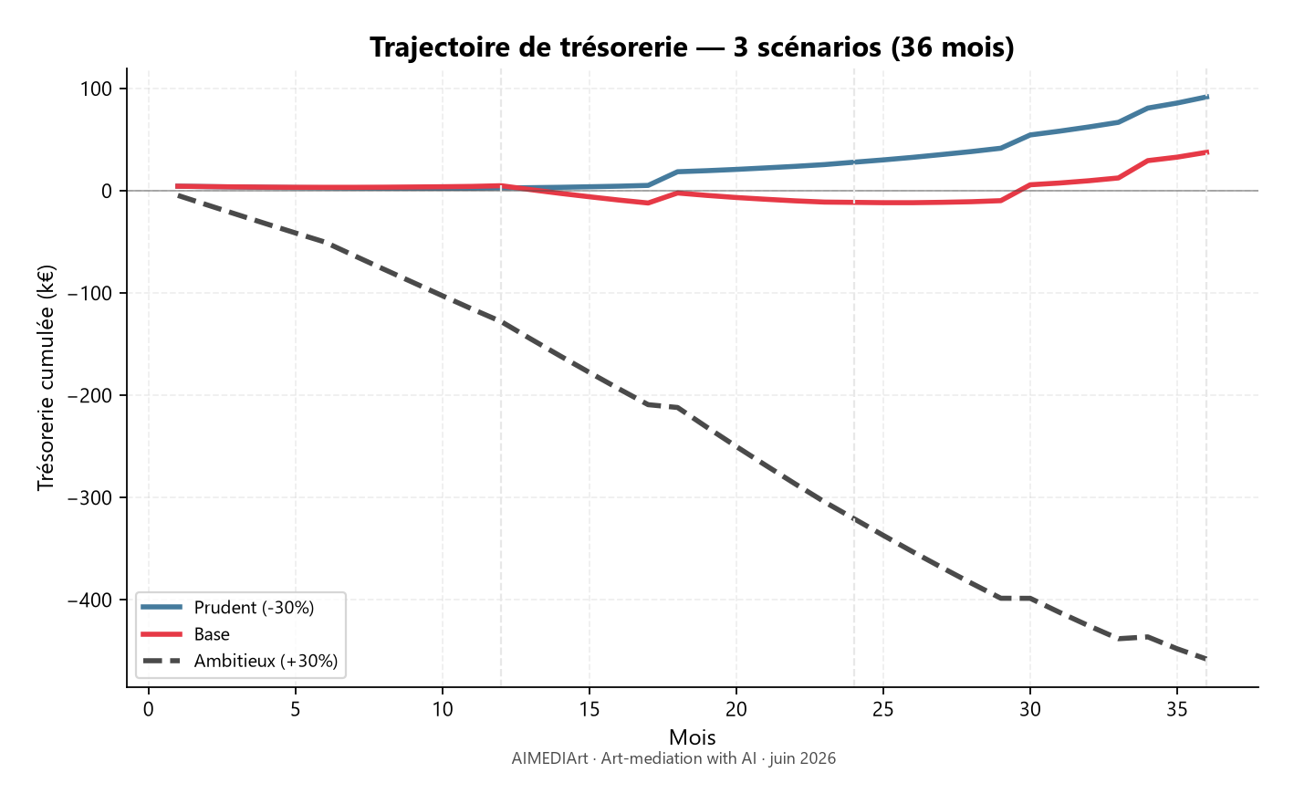
Trésorerie — 3 scénarios

Slide 8 — Unit economics
KPI | Atelier | Horizon
ARPU TTC/mois | 59 € | 149 €
Churn moyen | ~3 %/mois | ~1,5 %/mois
LTV TTC estimée | ~1 900 € | ~9 900 €
Mécaniques de rétention : - Churn décroissant (−10 %/mois sur le taux après M9) - Upsell naturel via quotas (dépassements → upgrade Horizon / Rayonnement) - Plan veille hors saison (19–49 €/mois)
Marge brute logicielle : ~80 % avant sous-traitance dev (COGS IA + infra)

Slide 9 — Go-to-market & roadmap
Phase 1 (A1) — Validation - Entonnoir Étincelle → 15 clients payants - Ciblage DCA + musées territoriaux (format M, ~60 œuvres/expo)
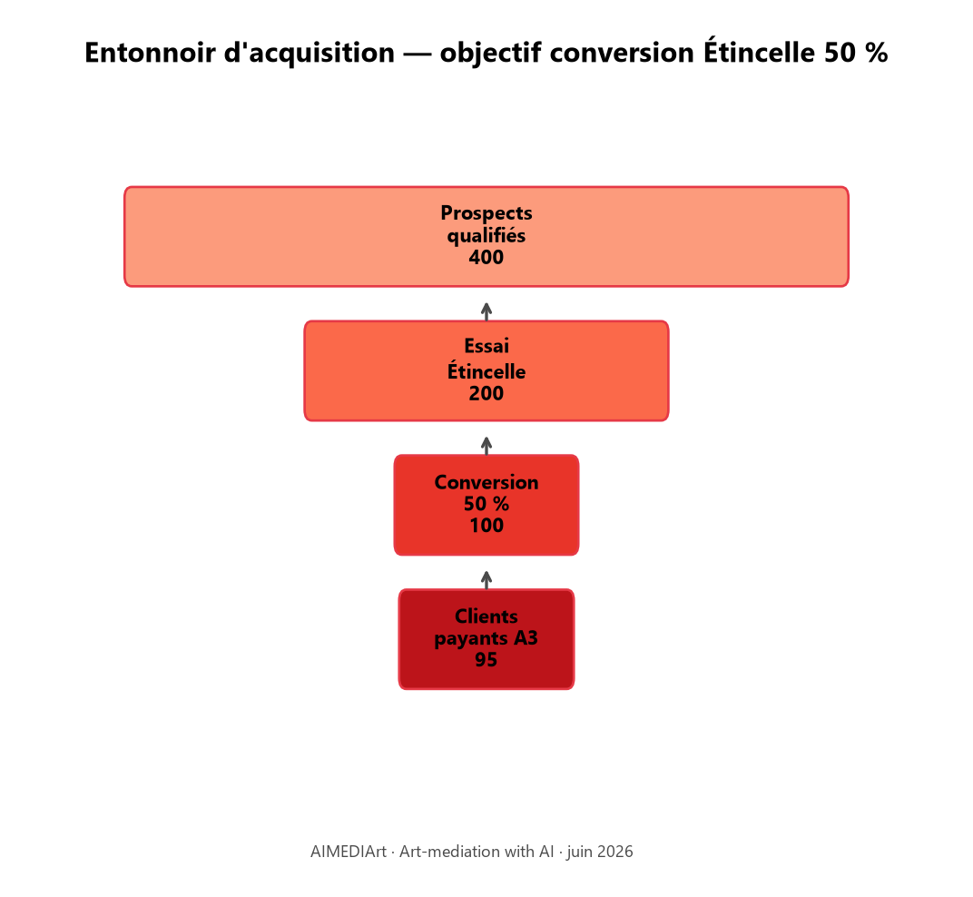
Entonnoir d’acquisition
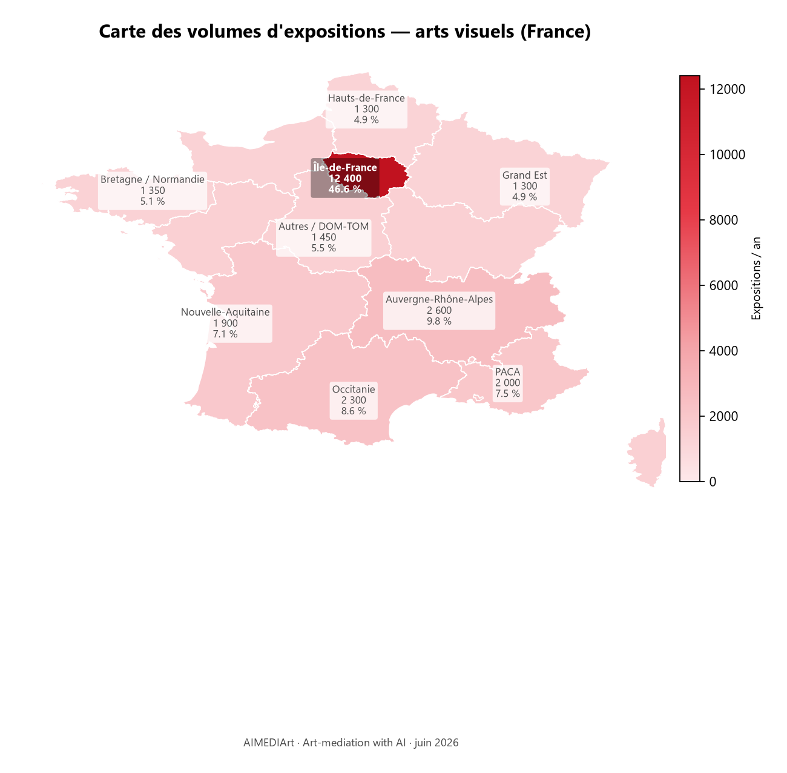
Carte marché France
Phase 2 (A2) — Accélération - Horizon = cœur de marge (35 clients) - 1er Zénith (15 k€) · réseaux festivals photo (Arles, Perpignan)
Phase 3 (A3) — Scale - 70 Horizon · 5 Rayonnement · expansion EU (5 langues prêtes)
Canaux : vente directe · réseaux pro · partenaires commissaires · BO curatoral

Slide 10 — L’opportunité & la demande
Pourquoi investir maintenant ?
- Double mutation : numérisation visiteurs + IA génératrice de contenus
- Produit live avec IP protégée — pas un PowerPoint
- Marché fragmenté — aucun acteur n’intègre production + personnalisation + mesure émotion
- Revenus récurrents sur un SAM de ~4 000 structures en France seule
Use of funds (scénario ambitieux) : - 60 % — équipe produit (5 dev sous-traités / salariés) - 25 % — commercial & marketing (réseaux culturels) - 15 % — infra IA & conformité (RGPD, scalabilité EU)
Contact : [votre email] · aimediart.com

Notes de bas de page (pitch)
Annexe chiffrée : docs/business-plan-previsionnel-36m-new.xlsx

SaaS (Software as a Service) — logiciel accessible en ligne par abonnement, sans installation.
TAM (Total Addressable Market) — marché total théorique adressable.
SAM (Serviceable Addressable Market) — segment réaliste ciblable avec le produit actuel.
SOM (Serviceable Obtainable Market) — part de marché capturable à horizon 3 ans.
DCA — Association de la Documentaton en Centres d’Art, réseau de 51 centres d’art contemporain en France.
ICOM — International Council of Museums, organisation mondiale des musées (siège Paris).
NEMO — Network of European Museum Organisations, fédération européenne d’organisations de musées.
ACCR — Association des Centres Culturels de Rencontre, 43 centres dans 15 pays.
Expositions à très forte affluence (ex. rétrospectives majeures au Musée d’Orsay) — format L (~180 œuvres).
Workflow — parcours guidé pas-à-pas dans l’interface (création œuvre → médiation → audio → QR).
TTS (Text-to-Speech) — synthèse vocale pour les audioguides.
MRR (Monthly Recurring Revenue) — revenu mensuel récurrent.
ARR (Annual Recurring Revenue) — MRR × 12.
Burn — consommation de trésorerie mensuelle nette (cash burn).
KPI (Key Performance Indicator) — indicateur clé de performance.
ARPU (Average Revenue Per User) — revenu moyen par client et par mois.
Churn — taux de désabonnement mensuel.
LTV (Lifetime Value) — revenu total généré par un client sur toute sa durée de vie.
Upsell — vente additionnelle ou passage à un plan supérieur.
COGS (Cost of Goods Sold) — coût direct de service (IA, hébergement).

